«СОГЛАСОВАНО»  Глава Новосокольнического района Псковской области  ______________Соловьев В.Н.  «____»_____________ 2014 г  «СОГЛАСОВАНО»  Начальник ОГИБДД  МО МВД «Новосокольнический»  _____________ Ю.Г.Кириллов  подпись ФИО  «____»_____________2014 г |  | «УТВЕРЖДАЮ»  Директор МБОУ «Окнийская основная  общеобразовательная школа  _____________Королькова О.В.  «___»_____________ 2014 г

ПАСПОРТ
дорожной безопасности
Муниципального бюджетного образовательного учреждения
«Окнийская основная общеобразовательная школа».

Окни 2014
Пояснительная записка
к Паспорту дорожной безопасности МБОУ
«Окнийская основная общеобразовательная школа».

1. Паспорт дорожной безопасности образовательного учреждения (далее – Паспорт) предназначен для отображения информации об образовательном учреждении (далее – ОУ) с точки зрения обеспечения безопасности детей на этапах их перемещения "дом – ОУ – дом", для использования преподавательским составом и сотрудниками Госавтоинспекции в работе по разъяснению безопасного передвижения и поведения детей на улично-дорожной сети вблизи ОУ и на маршруте "ОУ – дом", для подготовки мероприятий по предупреждению детского дорожно-транспортного травматизма.
Паспорт ведется ответственным сотрудником образовательного учреждения совместно с сотрудниками Госавтоинспекции, которые оказывают помощь в разработке Паспорта, а также при внесении необходимых изменений в отдельные разделы Паспорта (схемы, перечни мероприятий по предупреждению ДТП с участием обучающихся).
Оригинал Паспорта хранится в ОУ, а копия в контрольно-наблюдательном деле в подразделении Госавтоинспекции.
Паспорт утверждается руководителем ОУ и согласуется с Главой Новосокольнического района и с управлением ГИБДД в муниципальном образовании

2. Паспорт содержит следующие разделы:
- Общие сведения;
- План-схемы;
- Рекомендации по реализации мероприятий по проведению проверок территорий ОУ, подъездных путей и пешеходных переходов.

2.1. Раздел «Общие сведения» содержит следующую информацию:
- Наименование ОУ;
- Тип ОУ;
- Юридический адрес ОУ;
- Фактический адрес ОУ (если отличается от юридического);
- Руководители ОУ: Директор (заведующий);
Заместитель директора по учебной работе;
Заместитель директора по воспитательной работе;
- Ответственный от муниципального органа образования (телефон, адрес);
- Ответственный (ые) от Госавтоинспекции (телефон, адрес);
- Ответственные за мероприятия по профилактике детского травматизма (телефон, адрес);
- Руководитель или ответственный работник дорожно-эксплуатационной организации, осуществляющей содержание УДС∗ (телефон, адрес);
- Руководитель или ответственный работник дорожно-эксплуатационной организации, осуществляющей содержание ТСОДД (телефон, адрес);
- Количество учащихся;
- Расписание занятий в ОУ
- Телефоны: оперативных служб: МЧС, Полиция, Скорая помощь;
дорожно-эксплуатационных организаций, осуществляющих
содержание УДС;

2.2. План-схема содержит описание района расположения ОУ, путей движения транспортных средств и детей (учеников)

1. Район расположения образовательного учреждения определяется группой жилых домов, зданий и улично-дорожной сетью с учетом остановок общественного, центром которого является непосредственно образовательное учреждение;
2. Территория, указанная в схеме, включает в себя:
- образовательное учреждение;
- прилегающую территорию населенного пункта;
- схему расположения населенных пунктов, обслуживаемых ОУ
- схему автомобильных дорог.

Общие сведения
Наименование ОУ | Муниципальное бюджетное образовательное учреждение  «Окнийская основная общеобразовательная школа»  Новосокольнического района Псковской области
Тип ОУ | Основная общеобразовательная школа, бюджетное учреждение.
Юридический адрес ОУ | 182223, Псковская область, Новосокольнический район, д.Окни
Фактический адрес ОУ | 182223, Псковская область, Новосокольнический район, д.Окни
Руководители ОУ:
Директор  (фамилия, имя, отчество, телефон) | Королькова Ольга Васильевна) ,  тел. (81144) 93737
Заместитель директора  по учебной работе | Ермолаева Нина Васильевна  тел. (81144) 93737
Заместитель директора  по воспитательной работе | Карпова Алла Васильевна  тел. (81144) 93737
Руководитель муниципального органа управления образования | Лисица Татьяна Николаевна  тел. (81144) 23240
Ответственные от  Госавтоинспекции: | Начальник ОГИБДД МВД РФ «Новосокольнический» Кириллов Юрий Геннадьевич
Ответственные работники  за мероприятия по профилактике детского травматизма: | Нестерова Людмила Григорьевна  тел. (81144) 93737
Дорожно-эксплуатационная  организация,  осуществляющая  содержание УДС | Новосокольнический филиал ОАО ДЭУ-3  Руководитель Лебедев Павел Владимирович  (81144) 21638
Дорожно-эксплуатационная  организация, осуществляющая  содержание ТСОДД: | Новосокольнический филиал ОАО ДЭУ-3  Руководитель Лебедев Павел Владимирович  (81144) 21638
ГППО «Славяне», осуществляющее подвоз детей | Новосокольнический отряд, руководитель Жгун Игорь Алексеевич, тел. (81144) 2-11-70
Количество обучающихся: | 35
Наличие уголка БДД: | Стенд в рекреации
Наличие класса БДД: | Не имеется
Наличие автогородка (площадки) по БДД: | Не имеется
Наличие автобуса в ОУ: | Не имеется
Режим работы ОУ: | 8:30 –14:35
Телефоны оперативных служб: | ОВД Новосокольнического района 02; (8-81144) 2-24-50  МЧС 01  Скорая помощь 03

Содержание
План-схемы ОУ.
- План-схема района обслуживания ОУ (с указанием населенных пунктов));
- Схема организации дорожного движения в непосредственной близости от образовательного учреждения;
- Схема организации дорожного движения на территории образовательного учреждения с размещением соответствующих технических средств, маршруты движения детей и рас-положение парковочных мест.

План-схема района обслуживания ОУ
(с указанием населенных пунктов)
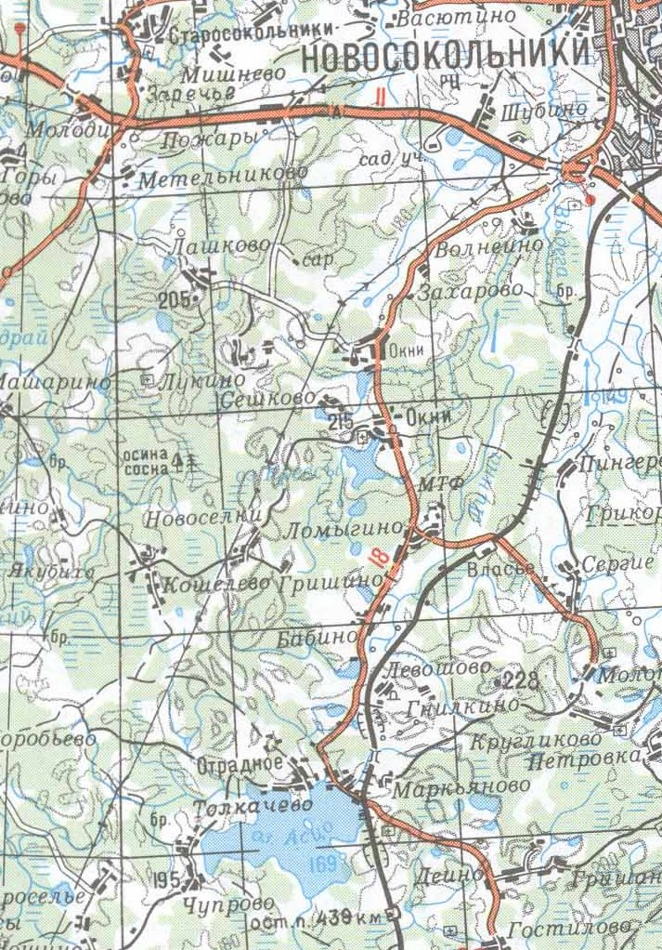
Подвоз учащихся из дд. Отрадное, Ломыгино, Сергие осуществляется автотранспортом ГППО «Славяне», рейсовый автобус «Новосокольники – Отрадное», маршруты №№ 106, 106а, отправление из НСК 6-55, 14-50, прибытие в Окни 7-45, 15-20.
Подвоз учащихся из д.д. Старосокольники, Заречье осуществляется их родителями.

План-схема ОУ.
Схема организации дорожного движения в непосредственной близости
от образовательного учреждения

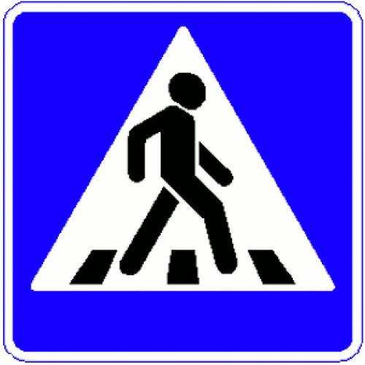
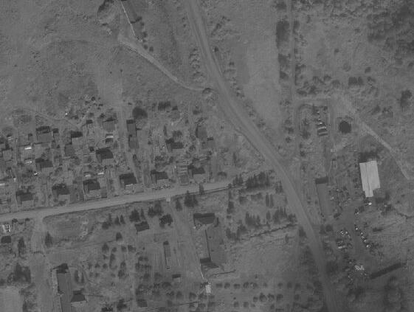
Автодорога «Новосокольники – Отрадное»
Автодорога «Окни - Кошелево»
Школа

- пешеходный переход.
- автобусная остановка (ж/б, крытая),
на которую прибывает автобус в 07-45.
- автобусная остановка (открытая площадка),
с которой отправляется автобус в 15-20.

- маршруты движения учащихся к ОУ

Схема организации дорожного движения на территории образовательного учреждения с размещением соответствующих технических средств, маршруты движения детей и расположение парковочных мест

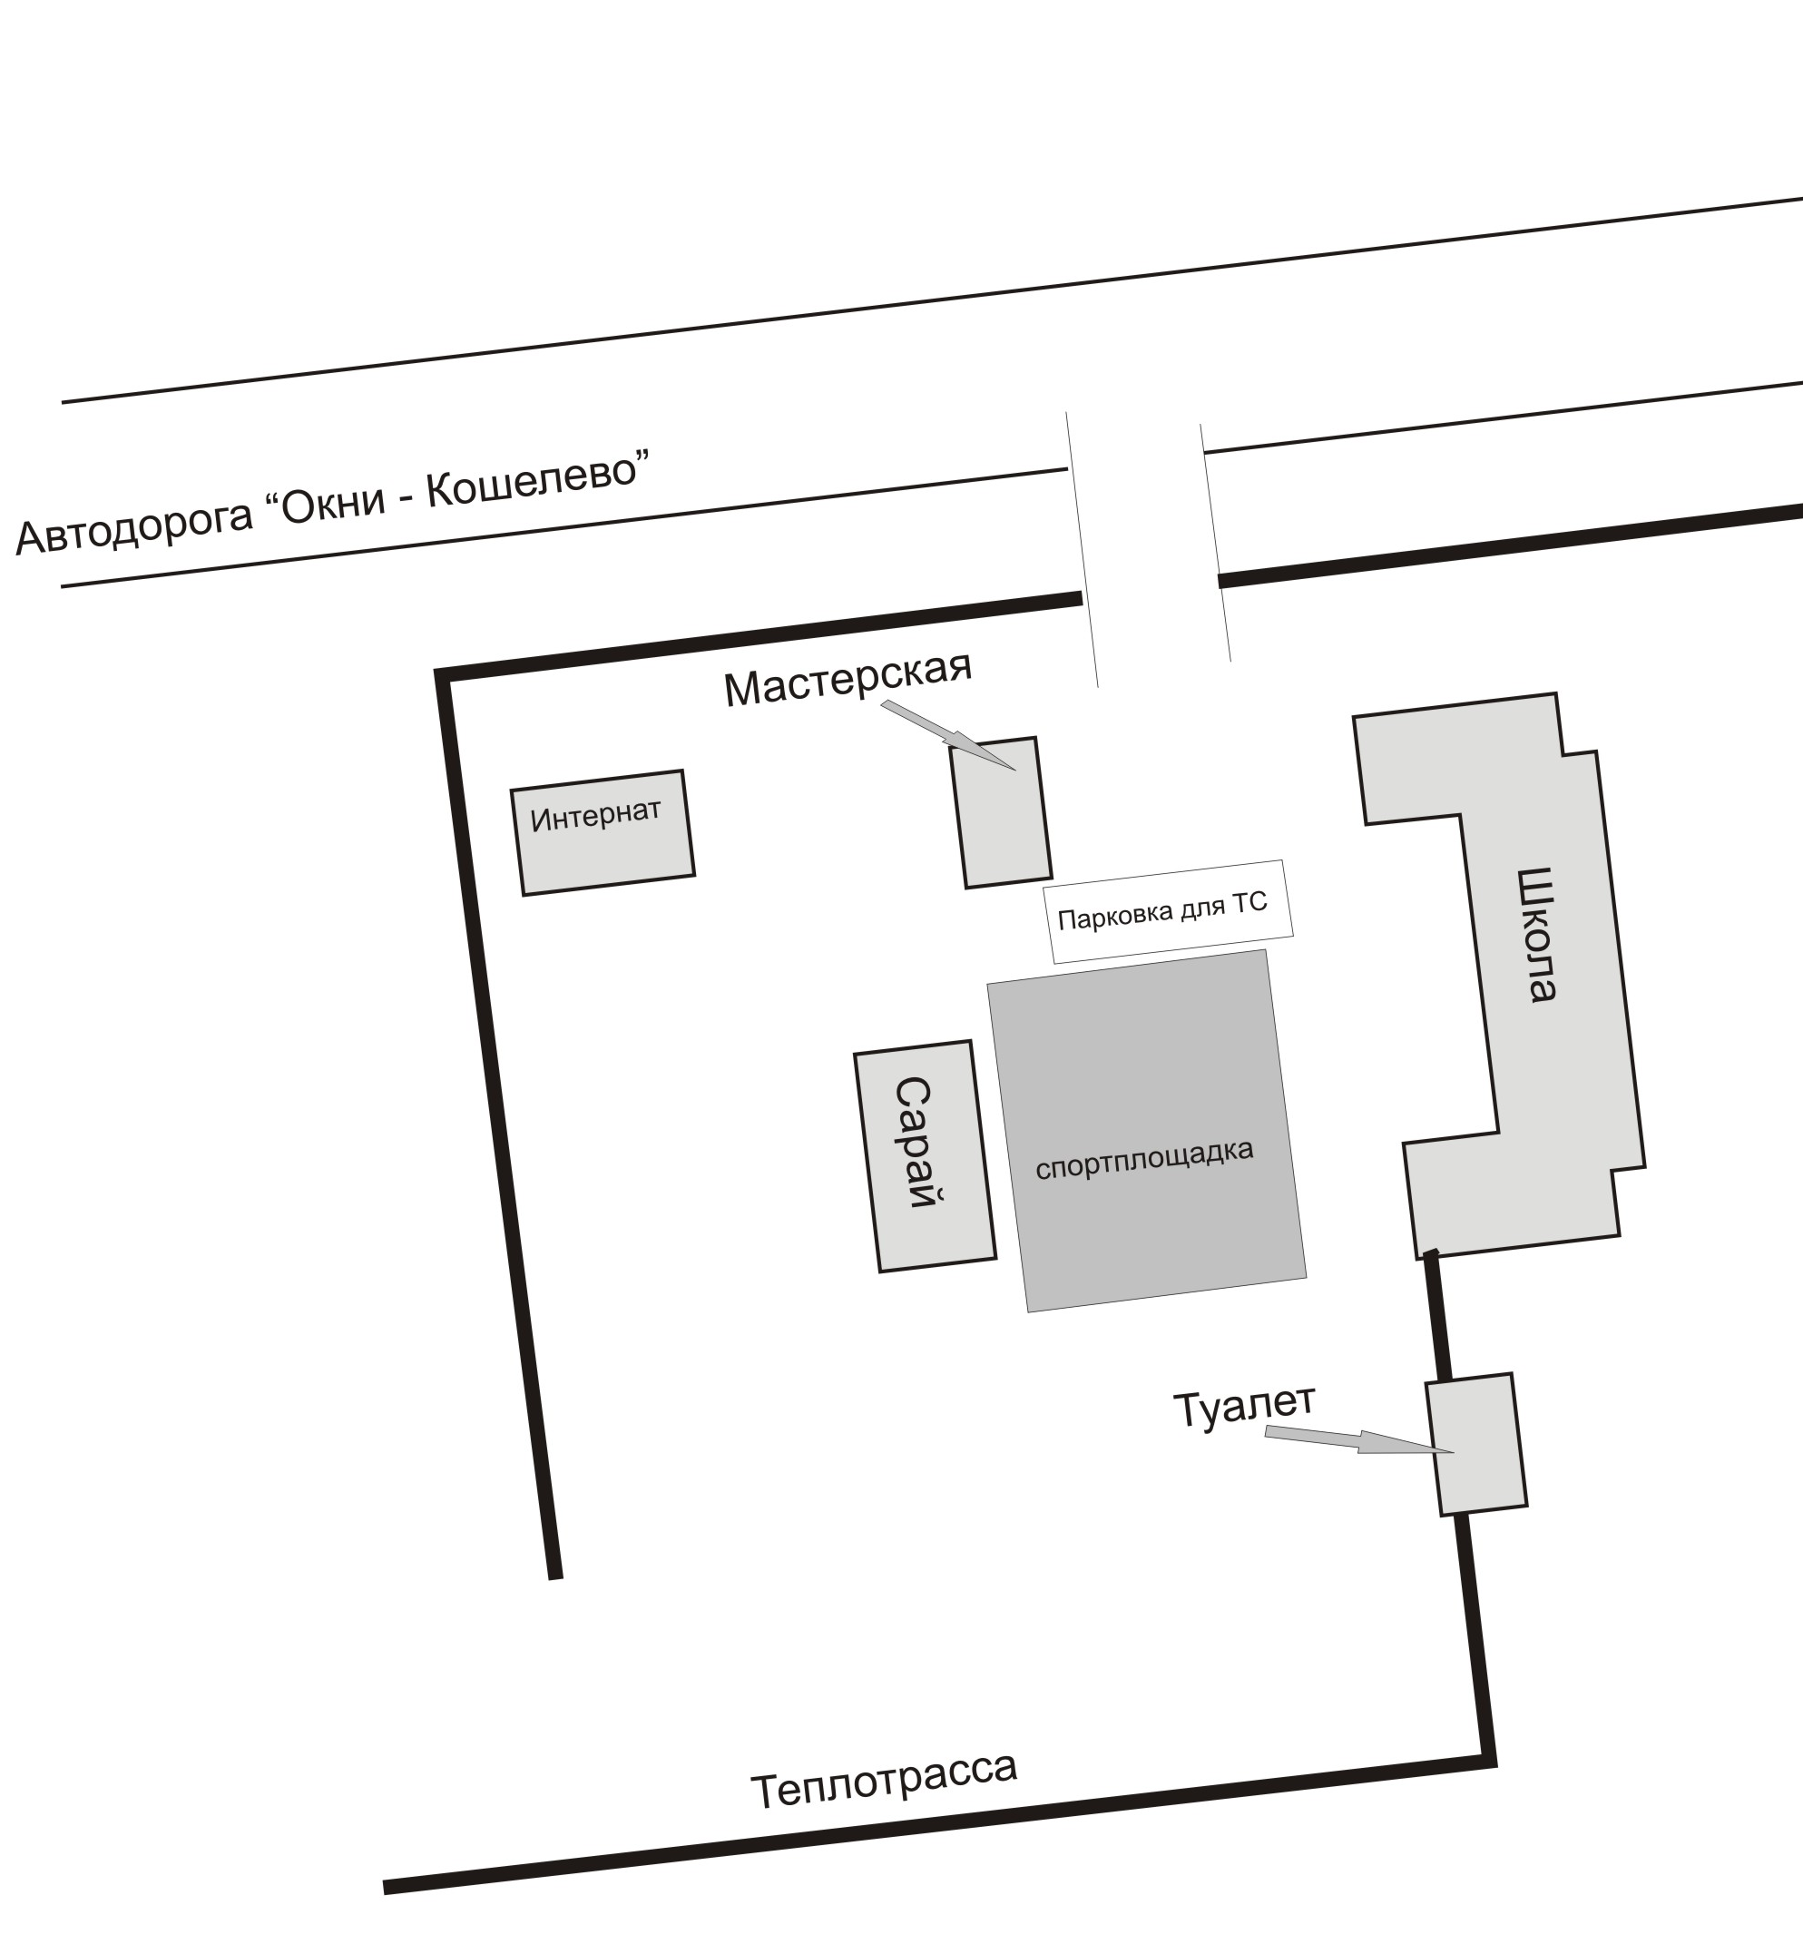
Въезд-выезд ТС на территорию школьного двора

«УТВЕРЖДАЮ»:
Директор МБОУ «Окнийская основная общеобразовательная школа»
___________/ О.В. Королькова
«___»_____________2013__ г.

план работы
МБОУ «Окнийская основная общеобразовательная школа»

по предупреждению детского дорожно-транспортного травматизма
2013 - 2014 уч. год

Исходя из анализа работы по пропаганде безопасности дорожного движения и профилактики детского дорожно-транспортного травматизма (ДДТТ) на базе школы в 2013 – 2014 учебном году определены цель и задачи на 2013– 2014 учебный год.
Цель(и): Предупреждение детского дорожно-транспортного травматизма среди обучающихся школы.
Задачи:
- обучать детей Правилам дорожного движения;
- воспитывать законопослушных участников дорожного движения;
- прививать и формировать у детей осознанные навыки безопасного поведения на дорогах;
- формировать правовую культуру участников дорожного движения;
- повышать педагогическое мастерство работников школы в области безопасности дорожного движения;
- совершенствовать формы и методы работы в решении проблемы детского дорожно-транспортного
травматизма.

Направления работы по предупреждению ДДТТ:
- координация работы школы по пропаганде безопасности дорожного движения и профилактике детского дорожно-транспортного травматизма (ДДТТ);
- теоретическая и практическая подготовка обучающихся по Правилам дорожного движения;
- организация и проведение массовых мероприятий по безопасности дорожного движения;
- методическая помощь педагогическим работникам школы ;
- организация изучения Правил дорожного движения с детьми согласно программам: «Азбука дорожного движения»,
«Юный пешеход», «Юные инспектора движения»;
- разработка и внедрение электронных образовательных ресурсов (ЭОР), ИКТ по основам безопасности дорожного движения;
- информационно-пропагандистская работа по предупреждению ДДТТ.;
- сотрудничество и межведомственное взаимодействие по формированию и функционированию системы воспитания,
обучения, профилактики ДДТТ на основании совместных планов.

Основные формы проведения мероприятий:

№ | Наименование мероприятия | Сроки  выполнения
1 | Обновлять информацию на стенде по безопасности дорожного движения | В течение года
2 | Разработка различных информационно-методических материалов | В течение года
3 | Формирование банка педагогической информации (учебных, методических, нормативно-правовых материалов) в сфере безопасности дорожного движения | В течение года
4 | Организовать с педагогическими работниками инструктивно – методические занятия и семинары по методике проведения занятий с детьми по Правилам дорожного движения | В течение года
5 | Организовать изучение Правил дорожного движения с детьми согласно программам: «Азбука дорожного движения», «Юный пешеход», «Юные инспектора движения». | В течение года
6 | Включить в план работы школы и в планы воспитательной работы педагогических работников, кроме обязательного изучения Правил дорожного движения с детьми, согласно программе, проведение тематических утренников, викторин, игр, конкурсов, соревнований, встреч с работниками ГИБДД и другие мероприятия по безопасности дорожного движения.
7 | По разработанным и утвержденным инструкциям провести со всеми обучающимися инструктаж по предупреждению детского дорожно -транспортного травматизма с регистрацией в журнале установленной формы | Сентябрь2013г  Январь 2014г
8 | Провести тренировки по практическому владению учащимися навыками безопасного поведения на дорогах и в транспорте в рамках Дня защиты детей  «Испытай себя» | Апрель 2014г
9 | Праздничные мероприятия, посвященные дню знаний:  «День знаний главных правил». | 2 сентября 2013г
10 | Реализация совместной работы между школой и отделом ГИБДД по организации и проведению мероприятий по предупреждению детского дорожно-транспортного травматизма. | В течение года

ПЛАН
совместной работы с ГИБДД по предупреждению
детского дорожно-транспортного травматизма МБОУ «Окнийская основная общеобразовательная школа».
На 2013 - 2014 уч. год

№ | Сроки проведения профилактического мероприятия | Наименование мероприятия | Форма проведения мероприятия
1 | 2 сентября 2013года | Праздничные мероприятия, посвященные дню знаний:  «День знаний главных правил» | Праздничные мероприятия
2 | Ежемесячно  ( третий четверг месяца) | Реализация совместной работы между школой и отделом ГИБДД по организации и проведению мероприятий по предупреждению детского дорожно-транспортного травматизма: | беседы, викторины, конкурсы
3 | Октябрь 2013г | «Посвящение в пешеходы первоклассников» | праздник
 | Декабрь 2013г | Просмотр видеофильма по ПДД  «Сам себе МЧС»; | Просмотр видеофильма
 | Январь 2014г | Конкурс рисунков, плакатов по ПДД | Конкурс
 | Апрель 2014г | Учебно – познавательная игра  «Испытай себя» | Учебно – познавательная  игра
 | 1 раз в четверть | Школьные линейки  «Правила поведения на дорогах» | Выступление  на линейках
 | Сентябрь 2013г  Октябрь 2013г  Декабрь 2013г  Март 2014г  Май 2014г | Профилактические беседы по предупреждению ДДТТ  «Внимание – дети» и «Каникулы» | Беседы, видеоуроки
 | С  ентябрь 2013года | Выступление на общешкольном родительском собрании по теме: «Дорога без опасностей» | собрание
 | Май 2014г | Выступление на общешкольном родительском собрании по теме: «Безопасное поведение детей на дорогах в период летних каникул» | собрание

Ответственный от ОУ за работу
по предупреждению ДДТТ _____________ Нестерова Л.Г.

Директор
МБОУ «Окнийская основная общеобразовательная школа» ______________ / О.В. Королькова

 Дорожно-эксплуатационные организации, осуществляющие содержание УДС, несут ответственность в соответствии с законодательством Российской Федерации (Федеральный закон «О безопасности дорожного движения» №196-ФЗ, КоАП, Гражданский кодекс).

